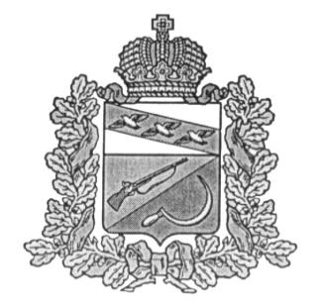

**СОБРАНИЕ ДЕПУТАТОВ**

**КРУТОВСКОГО СЕЛЬСОВЕТА**

ЩИГРОВСКОГО РАЙОНА КУРСКОЙ ОБЛАСТИ

**РЕШЕНИЕ**

**от 20 января 2022 г. № 6-12-7**

**Об осуществлении Администрацией Крутовского сельсовета Щигровского**

**района части полномочий муниципального района «Щигровский район» Курской области**

Рассмотрев решение Представительного Собрания Щигровского района Курской области от 21.12.2021 года №251-4-ПС «О передаче к осуществлению части полномочий муниципального района «Щигровский район» Курской области сельским поселениям Щигровского района Курской области», руководствуясь Федеральным законом от 06.10.2003 года № 131-ФЗ «Об общих принципах организации местного самоуправления в Российской Федерации», Бюджетным кодексом РФ, Уставом муниципального образования «Крутовский сельсовет» Щигровского района, Собрание депутатов Крутовского сельсовета Щигровского района

РЕШИЛО:

1.Принять к осуществлению Администрацией Крутовского сельсовета Щигровского района части полномочий:

- по осуществлению дорожной деятельности в соответствии с законодательством Российской Федерации в части организации в границах поселения содержания автомобильных дорог в зимний период (очистка от снега и распределение противогололёдных материалов).

2. Поручить Главе Крутовского сельсовета заключить соглашение с администрацией Щигровского района о передаче осуществления части полномочий согласно пункту 1 данного решения.

3. Решение вступает в силу со дня его обнародования.

Председатель Собрания депутатов

Крутовского сельсовета Е.В.Михайлова

Глава Крутовского сельсовета

Щигровского района Н.Ю.Каменева